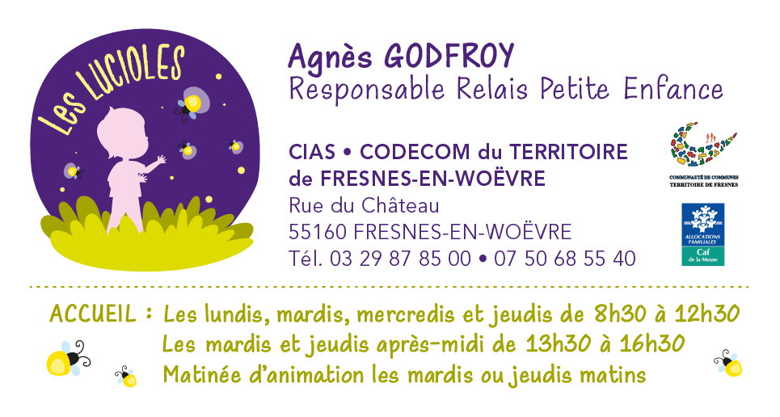

**Liste des assistantes maternelles**

**Territoire de la Codecom de Fresnes–en-Woëvre**

**Relais Petite Enfance Les Lucioles**

|  |  |  |  |  |  |
| --- | --- | --- | --- | --- | --- |
| **Nom et Prénom** | **Adresse** | **Secteur** | **Fixe** | **Portable** | **Adresse mail** |
| **COLMAIRE MARGUERITE** | **7 rue de la Mairie**  **55160 TRESAUVAUX** | **FRESNES** |  | **06 32 97 74 00** | **christophe.colmaire@neuf.fr** |
| **BALLMANN NATHALIE** | **34 rue du général Margueritte**  **55160 MANHEULLES** | **FRESNES** | **03 29 87 38 62** | **06 77 51 88 25** | **ballmann@orange.fr** |
| **BENOIT CHRISTINE** | **21 TER route de Pareid**  **55160 PINTHEVILLE** | **FRESNES** | **03 29 86 65 38** | **06 21 12 29 74** | **benoit_christine@hotmail.fr** |
| **BRIZION JENNIFER** | **16 rue de Verdun**  **55160 FRESNES EN WOËVRE** | **FRESNES**  **FRESNES** | **03 29 86 52 55** | **06 15 53 94 34** | **jennifer.deschamps@sfr.fr** |
| **CARTURAN ANGELIQUE** | **8 chemin de Riaville**  **55160 FRESNES EN WOËVRE** | **FRESNES** |  | **06 73 41 37 31** | **anglik55@hotmail.fr** |
| **HUMBERT ELODIE** | **21 rue de Nancy**  **55160 FRESNES EN WOËVRE** | **FRESNES** |  | **06 84 41 60 19** | **humbert.elodie55@orange.fr** |
| **CALLET MELINA** | **4 rue Jean BERNIER**  **55160 BONZÉE** | **BONZÉE** |  | **06 78 56 88 50** | **melina.callet@gmail.com** |
| **COLLER SYLVIE** | **27 rue principale**  **55160 HAUDIOMONT** | **BONZÉE** | **03 29 87 46 21** | **06 42 51 07 45** | **as.coller@laposte.net** |
| **LEGRAND CELINE** | **Chemin de la Côte Roi**  **55160 WATRONVILLE** | **BONZÉE** | **03 29 88 31 86** | **06 77 87 90 94** | **legrand.celine55160@gmail.com** |
| **LOUIS CATHERINE** | **13 rue Villers Bonchamps**  **55160 BONZÉE - MONTVILLERS** | **BONZEE** |  | **06 76 27 13 57** | **louiscathy55@gmail.com** |
| **SCHNEIDER STEPHANIE** | **39 rue principale**  **55160 HAUDIOMONT** | **BONZÉE** |  | **06 07 94 36 38** | **stephanie.regnier@orange.fr** |

|  |  |  |  |  |  |
| --- | --- | --- | --- | --- | --- |
| **Nom et Prénom** | **Adresse**  **CP**  **Village** | **Secteur** | **Fixe** | **Portable** | **Adresse mail** |
| **BROCHERAY VERONIQUE** | **9 rue principale**  **55160 MOULOTTE** | **LABEUVILLE** | **03 29 87 55 56** | **06 26 65 87 61** | **guyvero@hotmail.fr** |  |
| **KLEIN FLORENCE** | **12 rue de l'Eglise**  **55160 PAREID** | **LABEUVILLE** | **03 29 87 53 61** | **06 81 72 95 26** | **florenceklein@orange.fr** |  |
| **STENGER CHRISTINE** | **22 route de Metz**  **55160 HARVILLE** | **LABEUVILLE** |  | **06 07 08 36 53** | **christinestenger@hotmail.com** |  |
| **BRECHE AURELIE** | **31 rue du Moulin**  **55210 WOËL** | **HANNONVILLE** | **03 29 83 20 23** | **06 13 50 42 06** | **lorelou2@hotmail.fr** |  |
| **CADEZ SANDRINE** | **4 lot des Pâquis**  **55210 HANNONVILLE sous Les CÔTES** | **HANNONVILLE** | **03 29 87 28 65** | **06 02 31 83 66** | **cdzphil@hotmail.fr** |  |
| **HUBERT ALEXANDRA** | **1 rue de la promenade**  **55210 HANNONVILLE sous Les CÔTES** | **HANNONVILLE** |  | **06 82 23 76 36** | **verdie55@live.fr** |  |
| **JUNIER-STEIN CAROLE** | **119 rue Chaude**  **55210 HANNONVILLE sous les CÔTES** | **HANNONVILLE** |  | **06 72 91 69 67** | **carole.junier@icloud.com** |  |
| **LESCROART EMILIE** | **55210 6 place de la mairie**  **55210 THILLOT sous les CÔTES** | **HANNONVILLE** |  | **06 88 02 93 12** | **lescroart.emilie55@gmail.com** |  |
| **SECRET NATHALIE** | **8 grand Rue**  **55210 THILLOT sous les CÔTES** | **HANNONVILLE** | **09 73 31 67 93** | **06 32 14 58 60** | **amelthibloumax@gmail.com** |  |

Nombre d’assistantes : 20 assistantes maternelles sur le Territoire de Fresnes en Woëvre – octobre 2025

Attention : cette liste est susceptible d’évoluer en fonction des choix professionnels des Assistantes Maternelles.